Analyse von Werbeanzeigen
Fragenkatalog zur Untersuchung der textexternen Faktoren
Ganzheitliches Analysemodell (Janich 1999)
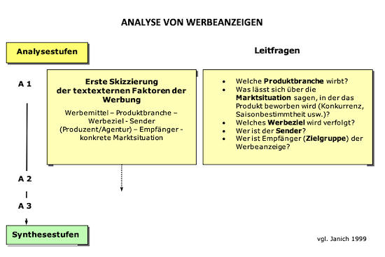
Auf der ersten Analysestufe des Modells von Nina Janich (1999, S. 196f.) geht es um die erste Skizzierung und Fixierung textexterner Faktoren von Werbeanzeigen.
Dabei sollen die Werbeanzeige, der Fernseh- oder der Radiospot vor einer eingehenderen Detailanalyse unter pragmatischen Aspekten betrachtet und damit die Situation analysiert werden, in der sie zur Verwendung kommen.

Leitfragen
- Welche Branche bewirbt das Produkt oder die Dienstleistung?
- Was lässt sich über die Marktsituation sagen, in der das Produkt beworben wird (Konkurrenz, Saisonbestimmtheit usw.)?
- Welches Werbeziel wird verfolgt?
- Wer ist der Sender?
- Wer ist Empfänger (Zielgruppe) der Werbeanzeige?

Detailfragen zum Werbeobjekt
- Wird mit dieser Werbung regional, landesweit oder international geworben?
- Ist es eine Einzelwerbung oder eine Gemeinschaftswerbung bzw. Bestandteil einer Werbeinitiative?
- Handelt es sich um Wirtschaftswerbung, politische, religiöse oder kulturelle Werbung?
- Ist die Wirtschaftswerbung eine wirtschaftspolitische Werbung, oder religiöse und kulturelle Werbung?
- Dient die Wirtschaftswerbung den wirtschaftspolitischen Zielen des Staates (= wirtschaftspolitische Werbung), den Zielen eines Betriebes als Ganzes (= Firmenwerbung / Public Relations) oder stellt es eine Werbung für die Teilfunktionen eines Unternehmens (Absatzwerbung, Beschaffungswerbung, Personalwerbung) dar?
- Soll mit der Absatzwerbung für ein Produkt oder für eine Dienstleistung geworben werden?
- Handelt es sich bei der Produktwerbung um preiswerte Verbrauchsgüter (z. B. Lebensmittel) oder langlebige Gebrauchsgüter (z. B. Autos, Computer)?
- Soll mit der Beschaffungswerbung für die Materialbeschaffung oder die Kapitalbeschaffung geworben werden?

Detailfragen zu den Werbezielen
- Handelt es sich bei der Werbung um eine Einführungswerbung, mit der ein neues Produkt bekannt gemacht werden soll?
- Stellt die Werbung eine Erhaltungs- oder Erinnerungswerbung dar, mit der der Absatz eines schon bekannten Produkts erhalten und gefördert werden soll?
- Soll die Werbung den Absatz eines Produkts gegen wachsenden Konkurrenzdruck stabilisieren? (= Stabilisierungswerbung)
- Soll die Werbung helfen, den Marktanteil eines Produkts auszubauen (= Expansionswerbung)?
- Dient die Werbeanzeige der Imagebildung (= Imagewerbung)? Bezieht sich das Ziel der Imagebildung auf das Produkt, das Unternehmen oder beides?
- Detailfragen zur allgemeinen Marktsituation
- Wie sehen die allgemeinen Marktbedingungen aus (Kauf- und Konsumbereitschaft usw.)?
- Was lässt sich über die Marktsituation hinsichtlich des Werbeobjekts sagen? Welche Konkurrenten und Konkurrenzprodukte gibt es? Wie ist ihr Marktanteil einzuschätzen?
- Wie sind die Gegebenheiten im werbenden Unternehmen einzuschätzen?
- Wie lange ist das Werbeobjekt schon auf dem Markt?

Detailfragen zur Zielgruppe
- Welche Zielgruppe soll angesprochen werden?
- Kann die Zielgruppe einer mehr oder minder fest umrissenen sozialen Gruppe zugeordnet werden (z. B. Jugendliche, Frauen, AutofahrerInnen )?
- Ist die Zielgruppe breiter gestreut (z. B. HandynutzerInnen, Reiselustige)?
- Fallen Käufer und Verwender des Werbeobjekts auseinander, so dass eine Mehrfachadressierung erkennbar ist?
- Sind die Elemente der Werbung wegen Produktart und Zielgruppe eher rational oder eher emotional gestaltet?
- Handelt es sich um eine Low-Involvement- oder eine High-Involvement-Anzeige?

Detailfragen zu den Werbemitteln
- Welches Werbemittel (Anzeige, Hörfunk- oder Werbespots, Plakate etc.) wird eingesetzt?
- Welche Medien fungieren als Werbeträger?
- Handelt es sich um strategische Werbung mit einer langfristigen Strategie (Erhaltungs- und Erinnerungswerbung) oder um taktische Werbung zur Produkteinführung oder zur Behauptung des Marktanteils in einer besonderen Konkurrenzsituation?
- Werden die Werbemaßnahmen durch weitere Werbeaktionen flankiert?
- Werden bestimmte Medien in einem Werbemix miteinander kombiniert (Media-Mix)?

